客服接入
- 安卓统一接入智齿客服，改功能已完善不再赘述；
- Ios不能接入智齿客服，因此，点击大厅或登录界面等客服icon（按钮展示位置与安卓一致）是弹出QQ提示
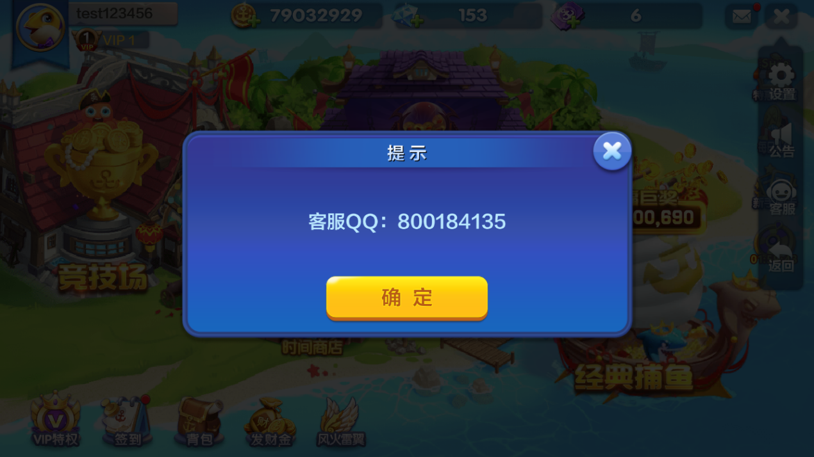
QQ号走GM配置，方便随时调整。

